Nguyễn Trung Thành - 20176874

Bài 6:

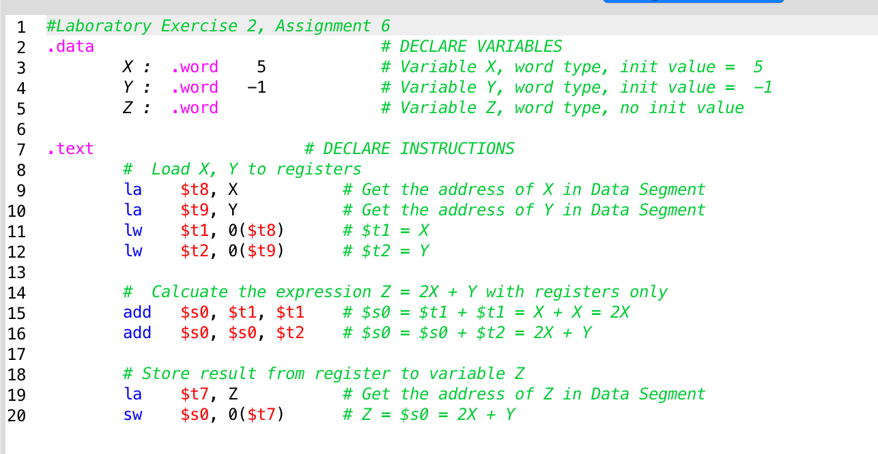

Kết quả chạy:

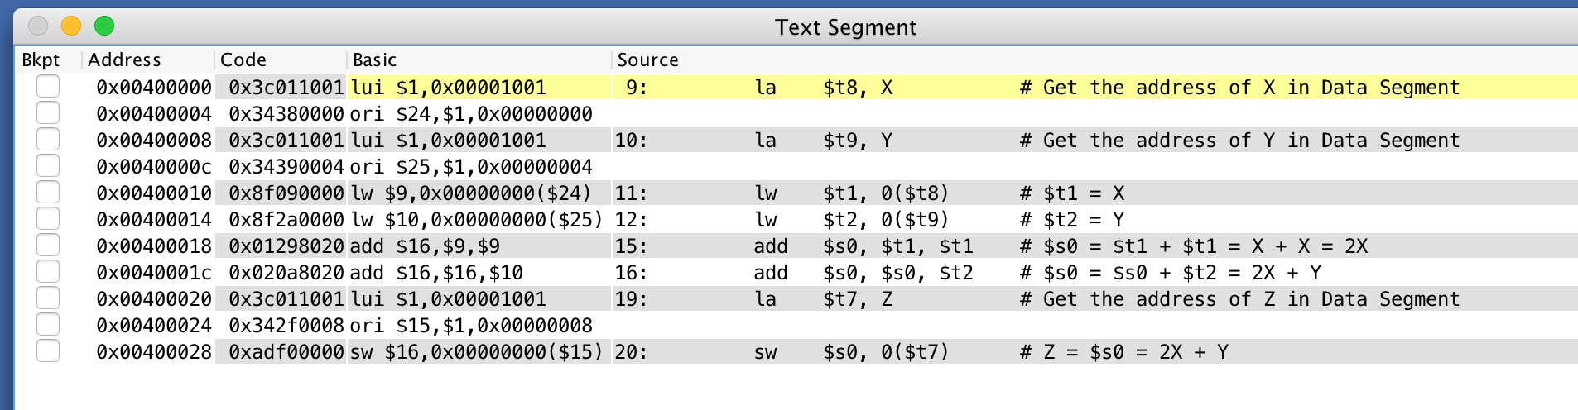

Của sổ label:

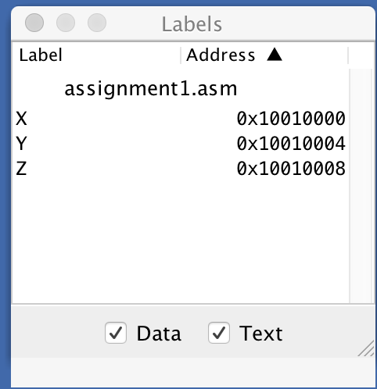

Nhận xét:

Lệnh la được biên dịch thành 2 lệnh: lui và ori.

Click đúp vào các biến X, Y, Z => Nó cho đúng giá trị khởi tạo: X = 5; Y = -1. Và sau khi chạy xong chương trình Z = 9

Z ban đầu = 0;



Sau khi chạy xong Z = 9;

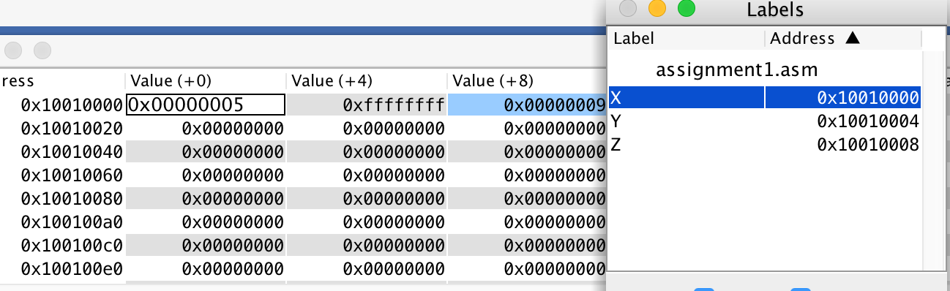

**Lệnh lw và sw:**

+ lw: load word => đọc giá trị từ bộ nhớ đưa vào thanh ghi.

+ sw: store word => ghi giá trị thanh ghi vào bộ nhớ.

Thay đổi của thanh ghi:

Sau lệnh 1: 

Sau lệnh 1: 

Sau lệnh 2: 

Sau lệnh 3: 

Sau lệnh 4: 

Sau lệnh 5: 

Sau lệnh 6: 

Sau lệnh 7: 

Sau lệnh 8: 

Sau lệnh 9: 

Sau lệnh 10: 